02-219 БелАЗ-548В-5272 4х2 карьерный самосвальный автопоезд задней выгрузки гп 65 тн емкостью кузова 40.7 м3, полный вес 105.1 тн, ЯМЗ-240Н 520 лс, 55 км/час, штучный выпуск, БелАЗ г. Жодино, 1963-67 г.
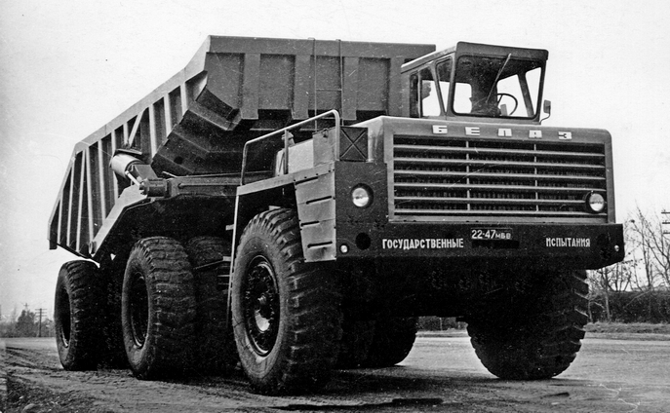

"Автомобиль-самосвал г/п 40 т. Опытный образец создан в 1963 г.
Выпускался в следующих модификациях: БелАЗ-548 (1963 опытн., ), БелАЗ-548А (1966 опытн., серийн. с 1967), БелАЗ-548В (автопоезд г/п 65 т), БелАЗ-548С (северный) с 1973 г. Также на базе БелАЗ-548 построен углевоз БелАЗ-7525 с кузовом объемом 33.6 м3 с шапкой. "
На
"Опытный образец карьерного самосвала БелАЗ-548 г/п 40 т был создан в 1962 г.
Выпускался в следующих модификациях:
БелАЗ-548 - 1962-63 г.,
БелАЗ-548А - 1964 г. опытный, серийно с 1968 г.,
БелАЗ-548В-5272 - 1963 г. опытный автопоезд г/п 65 т, штучно по 1967 г.,
БелАЗ-548С (северный) с 1973 г.
БелАЗ-7525 углевоз с кузовом объемом 33.6 м3 с шапкой.
БелАЗ-Э524-792 - 1964 г. опытный самосвальный дизель-троллейвоз, версия автопоезда БелАЗ-548В-5272. Позднее были собраны еще два образца, но уже под наименованием БелАЗ-7534-792 (образца 1968 года)."
Параметры | Модель автопоезда
 | БелАЗ-540В-5271 | БелАЗ-548В-5272
Колесная формула | 6x2 | 6х2
Грузоподъемность в кг | 45 000 | 65 000
Собственный вес в кг | 30 400 | 40 100
Полный вес груженого автопоезда в кг | 75 400 | 105 100
Коэффициент тары | 0,675 | 0,61
Распределение веса по осям груженого автопоезда в кг:
на переднюю ось тягала | 12 400 | 17 200
на заднюю ось тягача | 31 000 | 41 000
на ось полуприцепа | 32 000 | 43 900
Максимальная нагрузка на седельно-сцепное устройство тягача в кг | 26 500 | 41 360
База тягача в мм | 3 550 | 4 200
База полуприцепа (расстояние от задней оси тягача полуприцепа) в мм: | 4 250 | 4 950
Размеры автопоезда в мм:
общая длина | 10 900 | 12 480
ширина | 3 480 | 4 000
высота (по переднему борту платформы) | 3 650 | 4 000
Погрузочная высота платформы полуприцепа в мм | 3 380 | 3 750
Колея колес в мм:
передних тягача | 2 800 | 2 800
задних тягача (между серединами сдвоенных колес) | 2 400 | 2 510
колес полуприцепа (между серединами сдвоенных колес) | 2 400 | 2 510
Минимальный радиус поворота (по колее наружного переднего колеса) в мм | 8 500 | 9 500
Дорожный просвет автопоезда в мм (под картером заднего моста тягача) | 475 | 540
Объем платформы в м^{я}:
геометрический | 23,4 | 33,4
с .шапкой* при угле откоса 30° | 27,4 | 40,7
Максимальная мощность двигателя в л. с | 450 | 525
Максимальная скорость движения автопоезда в км/ч | 60 | 55
Емкость топливных баков в л | 400 | 570
Расход топлива на 100 км пути (контрольный) в л | 110 | 125
Размер шин | 18,00-25 | 20,00-33
Примечание: Размеры по высоте приведены для груженых автопоездов.

Из статьи на autohis.ru, спасибо неизвестному автору.
БелАЗ-548 – 40-тонный самосвал, построенный в 1962 году на белорусском автомобильном заводе. Эта модель, также как и “БелАЗ-540”, была базовой.
Самосвалы “БелАЗ-548” и “БелАЗ-540” состоят из одних и тех же основных узлов, что упрощает эксплуатацию и освоение их производства.
Кабина одноместная, однако места в ней вполне достаточно для размещения еще одного.
Компоновка ходовой части – “двигатель возле кабины” позволила уменьшить габариты машины, что положительно сказалось на маневренности. Укороченные база и длина машины, двухосное исполнение шасси, а также смещение массы груза вперед дают возможность рационально распределять вес по осям и улучшить устойчивость.
На опытные образцы “БелАЗ-548” устанавливался двигатель Д12А-525 мощностью 525 л.с. при 2100 об/мин. В серийных моделях он был заменен на ЯМЗ-240H – 12-цилиндровый V-образный дизель с турбонаддувом мощностью 500 л.с. По показателю удельной мощности “БелАЗ-548” опережает, как “МАЗ-525”, так и “МАЗ-530”: 7.8-8 л.с./ т. против 6 л.с./т.
Автомобиль оснащен гидромеханической трансмиссией, которая состоит из трехступенчатой коробки переключения передач и гидродинамического трансформатора. Такая трансмиссия оптимально подходит для тяжелых условий карьерных работ, к тому же она способствует увеличению срока службы техники и значительно улучшает условия труда водителя.
Главная передача состоит из центрального и бортовых редукторов, монтируемых в ступицах ведущих колес. Одноступенчатый центральный редуктор имеет пару конических шестерен и конический дифференциал. Бортовой редуктор планетарного типа представляет собой цилиндрические прямозубые шестерни.
В карьерных условиях значительно изменяется статическая нагрузка на оси у груженого и порожнего автомобиля (о пределах 4:1), возникают большие динамические перегрузки при езде по дороге с неровной поверхностью и при загрузке экскаватором. Вот почему подвеска большегрузных самосвалов должна иметь переменную жесткость. Этому требованию наиболее полно удовлетворяет пневматическая подвеска высокого давления со встроенным в нее амортизатором телескопического типа, или, как ее называют, пневмогидравлическая. На самосвале БелАЗ-548 передняя ось подвешена на двух цилиндрах, а задний мост — на четырех: по два с каждой стороны моста. Пневмогидравлические цилиндры подвески работают по телескопическому принципу.
Для облегчения управления автомобилем в конструкцию рулевого управления введен гидравлический усилитель.
Тормозная система включает в себя основные колесные тормоза колодочного типа с пневматическим приводом и ручной тормоз ленточного типа, барабан которого закреплен на фланце выходного вала коробки передач. Специфика работы в карьерах продиктовала необходимость в раздельном приводе к передним и задним тормозам; он осуществлен посредством использования двухполостного тормозного крана, вторая полость которого служит для подвода воздуха к задним тормозным механизмам через воздухораспределительный клапан. Предусмотрен также дополнительный аварийный привод.
Бездисковые колеса имеют разъемный обод с коническими полками. Крепятся передние колеса при помощи прижимов, а задние двухскатные — посредством клиньев и прижимов. Шины автомобиля БелАЗ-548 24-слойные, размером 20,00X33; они монтируются на обод 15,00X33. Лонжероны рамы изготовлены из листовой низколегированной стали и имеют закрытое сечение переменной высоты. Такая конструкция хорошо сопротивляется скручиванию, что весьма важно при работе в карьерных условиях.
.

